Aplicación Cliente / Servidor Redes UTN

Tecnología utilizada

* Visual Studio C#.NET 2015.
* SimpleTCP

Características del Servidor

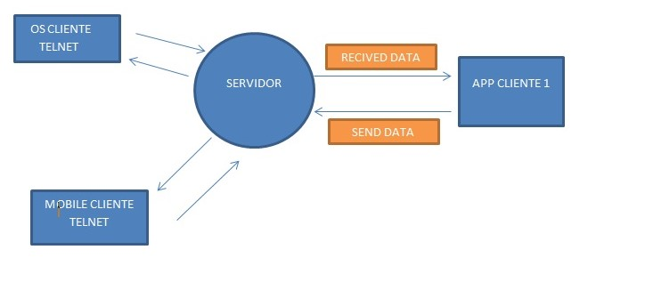

Se podrá inicializar el servidor mediante Host (ip) y puerto configurable. Una vez inicializado el servicio quedara a la escucha que uno o varios clientes se conecten. El mismo funcionara como nexo entre las aplicaciones como así también será un cliente que pueda interactuar mediante mensajería.

La comunicación con el servidor será vía el protocolo TCP/IP y el servidor utilizara el servicio Broadcast para enviar notificaciones a todos los clientes conectados como así también reenviar los mensajes emitidos desde los clientes a un canal general donde serán leídos por todos.

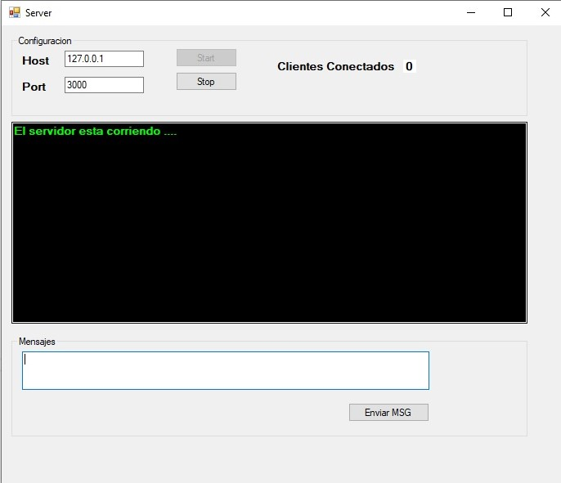

Mediante el botón start de podrá inicializar el servicio y el servidor mostrara en la consola el mensaje de inicio. También se podrá ver el tráfico de mensajes en la misma consola.

Si el servidor quiere notificar alguna noticia a los clientes podrá hacerlo mediante el box de mensajes, este utiliza un servicio de broadcast para comunicar a todos simultáneamente.

El Servidor estará a la escucha de los clientes que se conecten y mostrara un contador de conexiones activas que se irá incrementando o disminuyendo según los clientes conectados.

Para finalizar el servicio solo se deberá apretar el botón “STOP”.

Cliente

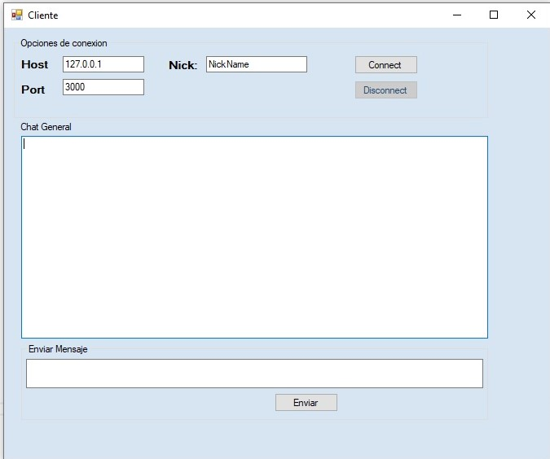

El cliente podrá configurar el host del servidor y el puerto como también su pseudónimo (Nick) podrá enviar un mensaje que será leído por todos los clientes conectados de manera general y el servidor podrá visualizar la interacción de todos los mensajes que circulan en su consola de status.

El cliente solo estará conectado al hacer clic sobre el botón Connect y dicha conexión finalizara al desconectar haciendo clic en el botón Disconnect o cerrando la aplicación.

Los clientes podrán ser APP Cliente en C# como así también clientes Telnet, o cualquier cliente que pueda conectarse respetando el formato del servidor un STRING codificaco en UTF8 o ASCII.

Si el cliente no puede conectarse por algún problema (servidor caído o dirección incorrecta) se mostrara una advertencia notificando al cliente.

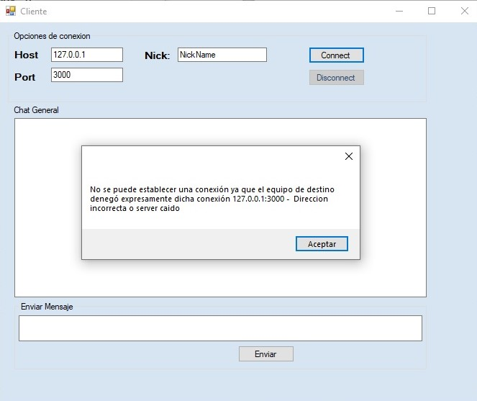

Cliente móvil

El servidor soporta conexiones telnet de dispositivos móviles, tanto para enviar como recibir información.

Cliente Telnet

Visualización de la interacción entre telnet y el servidor.

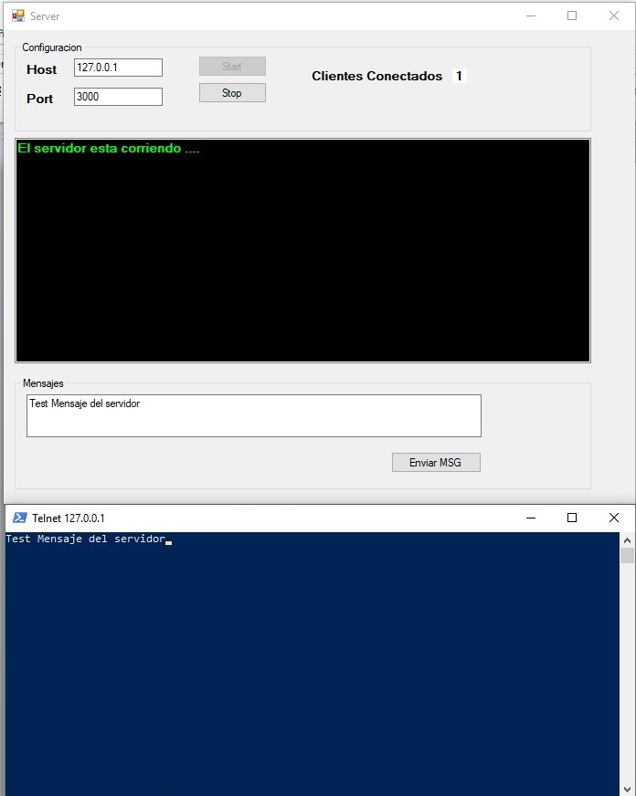

Fuentes:

SimpleTCP <https://github.com/BrandonPotter/SimpleTCP>

C#.NET <https://docs.microsoft.com/en-us/dotnet/csharp/>